Rapport pour le projet de bio-informatique

Buckenmeier Nicolas
Toussaint Nicolas
Ross bjoern
Meyer Jérémy
Vezin Aurelien

1. Procédure d'utilisation

Il suffit d'effectuer un clique droit sur le fichier Excel-lent.jar, puis de choisir une java virtual machine (nous avons effectué nos tests avec Java 8).

Le projet est fourni avec un arbre préconstruit pour plus de simplicité et de rapidité. En effet, l'application se contentera de le mettre à jour.

2.Procédure d'installation (sous eclipse luna)

1) Créer un nouveau projet Java. (l'environnement utilisé pour ces explications est : JavaSE-1.8)

2) Puis retourner sur le menu File et cliquer sur import

3) Selectionner General → File system
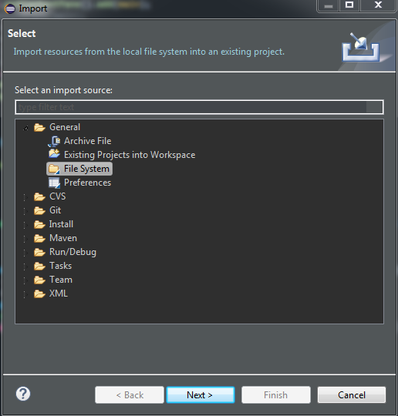

4) Cliquer ensuite sur Next

5)

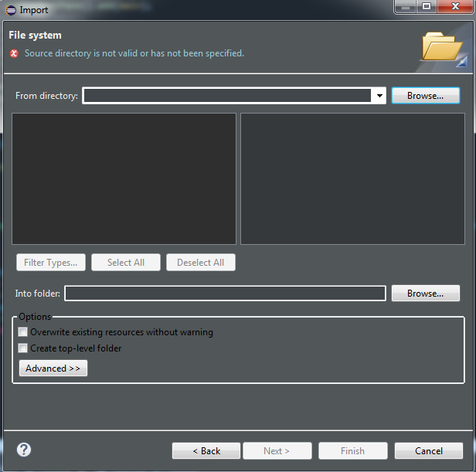
Chemin vers notre archive
1) Chemin vers notre projet
2) Nom du projet précédemment créé

3) Cocher le répertoire
6) Cliquer sur finish et saisir « yes for all » lors des demandes d'overwrite,

7) Lors du premier run eclipse demandera comment exécuter et quoi exécuter

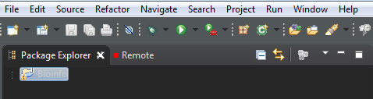

Il faudra saisir java application :

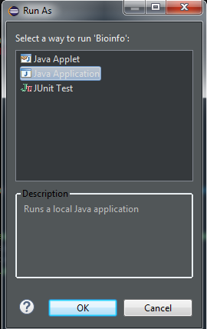

Et ensuite sélectionner l'objet GUI :
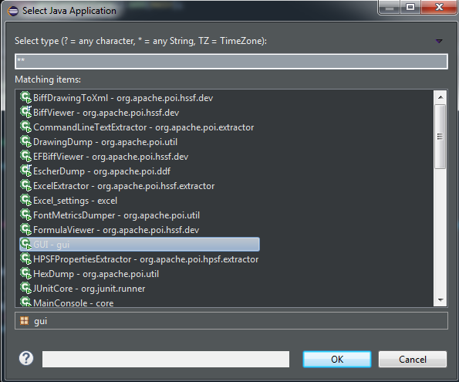

2. Statistiques massives des chromosomes

Vous pouvez trouver les statistiques massives concernant les chromosomes pour les trois kingdoms ci-dessous.
Pour une plus grande précision, ou pour avoir des données complémentaires, tout les fichiers contenant les statistiques sont dans le dossier tree.

Dans chaque dossier nœud (modélisant les kingdoms, groupes, sous groupes, espèces, bio projects) se trouve un fichier de statistique par type de réplicon.
Nous traitons certains types comme les chromosomes, les chloroplast ainsi que les plasmid…
Tout les réplicons dont le type est non recconu est considéré par défaut comme un chromosome

